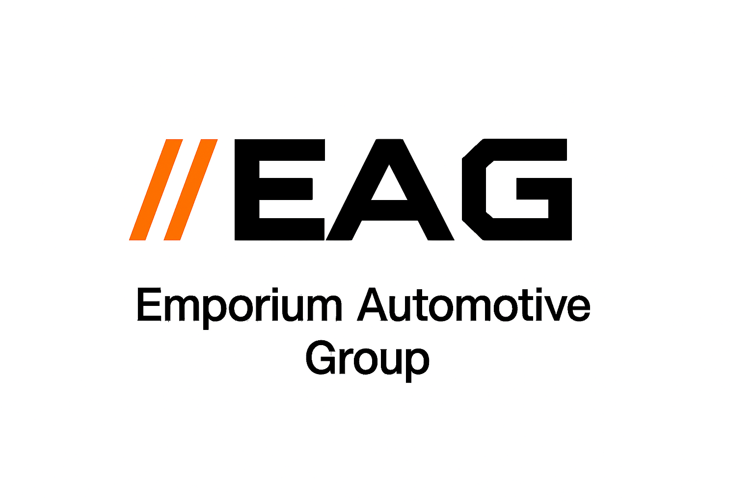
ZÁSADY ZPRACOVÁNÍ OSOBNÍCH ÚDAJŮ (GDPR)
//Emporium Automotive Group
IČ: 01234567
DIČ: CZ123455678
1. Správce údajů
Emporium Automotive Group
e-mail: emporium-ag@outlook.com
2. Jaké údaje zpracováváme?
Jméno, telefon, e-mail, VIN, značka vozu, rok výroby – pouze pro účely zpětného kontaktu a dodání zboží.
3. Účel zpracování
Zpracováváme osobní údaje výhradně za účelem vyřízení poptávky a dodání objednaného zboží.
4. Jak dlouho uchováváme data?
Maximálně po dobu 3 let od posledního kontaktu.
5. Kdo má přístup k údajům?
Výhradně správce a smluvní dopravci (pro doručení zásilky).
6. Práva subjektu údajů
Máte právo na přístup, opravu, výmaz, omezení zpracování a podání stížnosti u ÚOOÚ.
7. Cookies
Na webu používáme pouze technická cookies nezbytná pro fungování formuláře.

V Č. Budějovicích dne 1.10.2025
Milan Nosek – Jednatel společnosti


